福建省汽车工程学会
福建省汽车工程学会
2019年学术年会论文征集通知
各会员单位：
根据福建省科协工作安排，今年的年会活动由省科协与福州市政府共同主办，不再安排年会分会场活动。学术年会是我会学术活动的重要平台， 2019年福建省汽车工程学会学术年会拟于2019年12月召开。
为开好本届年会，请各会员单位认真组织本单位人员积极撰写论文，踊跃投稿。现将年会论文征集的具体事项通知如下：
一、年会主题
福建省科协今年学术年会的是围绕创新创业创造主题，依据近年福建汽车发展实际情况，本学会本届年会主题为：融合创新，智造未来。
二、征文范围
1．融合创新与汽车产业智能制造
2．新能源汽车技术
3. 汽车节能减排新技术
4. 5G、大数据、车联网、智能汽车与汽车应用技术
5、车用可再生能源研究与应用
6、汽车轻量化及新材料、新工艺应用
7. 汽车人才培养
8. 汽车电子零部件及其控制新技术
9. 汽车及其零部件研发、测试与试验
10. 特种车辆及专用车辆新技术
11. 汽车制造与质量控制
12. 其它
三、征文要求
1．论文应围绕本届年会主题，反映协同创新绿色发展的成果，突出原创性，严禁抄袭等侵犯他人著作权的行为；非个人成果或涉及科研机密成果发表，作者文责自负；
2．所投论文未在国内外正式刊物发表过，在内部刊物登载过的可以应征；
3．论文撰写格式必须符合本通知附件一的要求；
4．投稿请注明作者的姓名、职务、职称、工作单位、通讯地址、邮编、电话、电子邮箱等信息，以便联系。
四、相关工作安排
1．征文时间：征文截止时间为2019年10月25日。应征论文经我会专家评审提出是否录用或修改意见，并于2019年11月15日前确定论文录用情况。
2．论文集出版：本届年会将把录用论文拟在正式CN刊物（正刊）上发表。论文版面费为 200 元/版面左右。
3．被录用的论文，我会将邀请论文作者参加本届学术年会，并择优在大会上宣读或交流论文。
4．我会将组织对录用的论文进行优秀论文评选，并对评选出的优秀论文给予表彰并颁发优秀论文证书。
五、联系方式
1．主办单位：福建省汽车工程学会
地 址：福州市闽侯上街 福州高新区海西园高新大道7号
邮 编：350108
联 系 人：凌 平
联系电话：0591-22027178
Email：p.ling@fjmotor.com.cn
2．承办单位：福州大学机械工程及自动化学院
地 址：福州市大学城
邮 编：350108
联系人：张卫波 联系电话：13763868797
Email：wbzhang@fzu.edu.cn
六、论文投稿邮箱
主送：846046170@qq.com
抄送：p.ling@fjmotor.com.cn
为方便作者熟悉论文撰写格式，特制定了模板样式（详见附件一），请作者将征文稿件直接在模板上修改完善，亦可用格式刷进行操作。

附件一 福建省汽车工程学会2019年学术年会论文论文撰写格式

福建省汽车工程学会
2019年9月27日

附件一 福建省汽车工程学会2019年学术年会论文论文撰写格式
题名（小二号黑体）*
×××¹ ×××²（小四号楷体）
(1.××大学，福建 福州 350108；2.××大学，福建 泉州 362000) （小五号宋体）
摘 要: ××××××××××××××××××××××××××××××××××××××××××××××××××××××××××××××××××（小五号宋体）
关键词：×××；×××；××× （小五号宋体）
中图分类号: TP212.14 文献标识码：A 文章编号：1672-4801(××××) ××－××－××
×××××××××××××××××××××。(前言或引言，五号宋体)
1 ××××××××××××××××（小四号黑体）
（五号宋体）××××××××××××××××××××××××××××××××××××××××如图1所示。
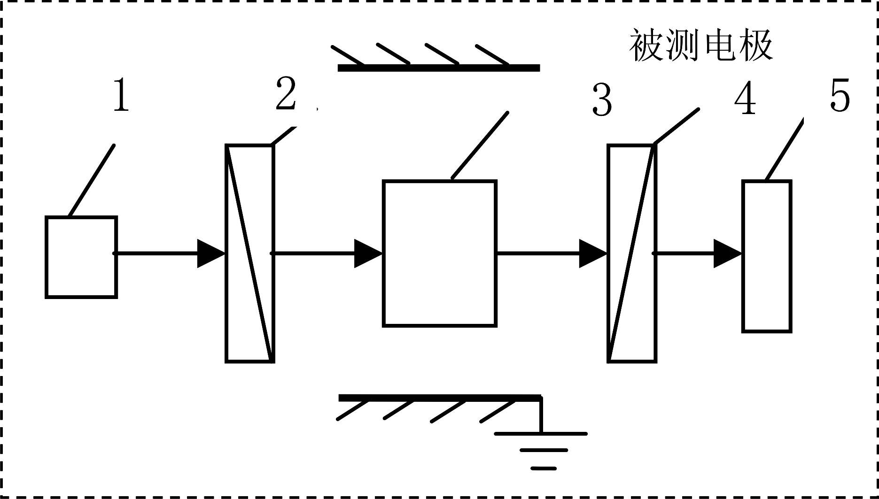（图中文字及数字为六号宋体，符号及数字为6号罗马体）
图1 ××××（图名，小五号宋体，加黑）
1. ××；2. ×××；3. ×××；4. ×××；5. ×××（图中序号的注解，六号宋体）
××××^{[1]}，××××××××××××××××××××××××××××××××××。(文中出现的斜体表示的字母符号用公式编辑器书写）
(1)（公式用公式编辑器书写，10.5磅字体）
式中，——×××；
——×××；
……
——电压，V。
=1 000 mm（单位用正体）
×××××××××××××××××××××××××××××××××××。
1.1 ××××××××（五号黑体）
××××××××××××××××××××××××××××××××××××^{[2,3]}。

*国家自然科学基金资助项目(项目编号)（论文有参与基金项目的请填写，没参与的此处不用填写）
作者简介：姓名(出生年份－)，性别，职称，学历，研究方向或主要从事的工作。（六号宋体）
1.2 ××××××××（五号黑体）
××××××××××××××××××××××××××××××××^{[4-6]}。表1是××××××××××××××××××××××××××××××××××××××。
表 1 ××××（小五号宋体，加黑；表格为三线表，字体为六号宋体）
试验编号 | 源极电压  U∕V | 工件电压  U∕V | 极间距  d∕mm
1 | 1 | 1 | 1
2 | 1 | 2 | 2
3 | 1 | 3 | 3
17* | 1 | 2 | 1
注：××××××××××（六号宋体）
2 ××××××××××××××××
2.1 ×××××××
××××××××××××××××××××××××××如图2和图3。
进给量f /(mm/r)
图2 ××××××××××
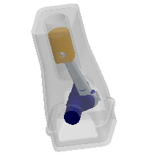
1
2
图3 连杆机构
1.连杆；2.活塞
2.2 ×××××××
×××××××××××××××××××××××××××××××××××××××；××××××××××。（段落中的公式用公式编辑器书写， 10.5磅字体）
3 结论
×××××××××××××××××××。

参考文献：（小五号黑体）
[1] 郑勤红,曾华,金争,等.光学电压传感器的进展与分析[J].激光与光电子学进展,2000(4):1-4.
[2] 陈纲,廖理几,郝伟.晶体物理学基础[M].北京:科学出版社,2007:431-438.（小五号宋体）

标题
姓名 |  | 工作单位
手机 |  | 邮箱
座机

以上附表第一作者务必填写，以便于审阅及编辑联系：

附录：投稿格式规范
1. 论文字数（含图、 表）尽量不超过5000字，但也不宜少于3000字。
2. 用Word软件编排，用A4标准纸（210*297mm）写，版芯（即文字和空格等所占的范围）居中。
3. 论文书写顺序为：标题、作者姓名、工作单位、邮政编码、中文摘要、关键词、正文、参考文献、作者简介。
(1) 文章标题：一般不超过20个汉字，居中，小2号黑体字。
(2) 作者姓名居标题正下方，小4号楷体；作者单位名称、所在城市、邮编等信息居作者姓名正下方，小5号宋体。不同单位的多位作者应在姓名右上角上标处以序号体现，且按序号分别列出上述信息。
(3) 中文摘要：在正文前，用第三人称写法， 150～200字为宜，小5号黑体。
(4) 关键词：在摘要下方，以不超过5条为宜，小5号黑体。
(5) 正文内容应简洁、明了，层次不宜过多，一般不超过4个层次，各级标题一律顶格并使用阿拉伯数字连续编号。一级标题用小4号黑体字，序号为1，2，3……；二级标题用5号黑体字，序号为1.1，1.2，……，2.1，2.2，……；三级标题用5号宋体字，序号为1.1.1，1.1.2，……，1.2.1，1.2.2……。正文文字用5号宋体字。
(6) 文中公式、算式和方程式均应编排序号，用公式编辑器10.5磅字书写。
(7) 图表：应具有自明性，采用黑色线条，按其出现先后顺序用阿拉伯数字编号。除非必须，文中尽量少用图表，图不超过6幅，表一律使用三线表。应有简明表题（放表上）、图题（放图下），表中数字应注明资料来源。表头、插图中涉及的量或用来标记坐标图形轴线的量，用“物理量名称符号/单位符号”(三者要齐全)表示，例如：额定电流I/A。图表中的文字、数字，除图名、题名使用小5号宋体外，其余用6号宋体。
(8) 计量单位和符号、缩略词应使用国家标准和国际通用符号。凡年、月、日、时刻、各种记数与计量等均采用阿拉伯数字。外文字符须分清大、小写，正、斜体，黑体及语种，上、下角标的位置要规范。一个符号代表一个物理量，切勿重复定义，也勿漏说明，并做到全文一致，文、图与文、表一致，物理量名称、标量、变量、函数符号用斜体，张量、矢量、矩阵符号用黑斜体；单位符号一律用正体。
(9) 参考文献：参考文献只选最主要的、发表在正式出版物上的文献。内部文件和资料不能作为参考文献引用。无特殊需要不必罗列一般知识性或陈旧史料。文献序号按其在文中出现先后次序编排。作者姓名用外文的，应按中文习惯，姓前名后，名可缩写，去掉缩写点，只留空。3人以上作者只列3人，后加“等”字。 书写参照如下格式：
（a）期刊：[序号] 作者. 题名[J].期刊名称（外文可缩写）， 出版年份，卷号（期号）：起止页码。
（b）专著：[序号] 作者. 书名[M]. 出版地：出版者，出版年. 起止页码。
（c）论文集： [序号] 作者. 题名[A]. 论文集主编者. 论文集名[C]. 出版地：出版者，出版年. 起止页码。
（d）学位论文：[序号] 作者. 题名[D]. 保存地点：保存单位，年份。
（e）报纸文章：[序号]作者.题名[N].报纸名，出版日期（版次）。
（f）标准：[序号] 标准编号—发布年，标准名称[S]。
（g）电子文献：[序号]作者. 电子文献题名[J/OL].电子文献的出处或可获得地址，发表日期。
（h）各种未定义类型的文献：[序号]作者. 文献题名［Z］. 出版地：出版者，出版年。
(11)首页页脚标注，用6号宋体字，一般含以下两方面内容：
①基金资助：获得国家课题研究基金资助和省部级科研项目资金支持的文章请注明基金项目名称及编号。
②作者简介顺序依次为：第一作者姓名（出生年－），性别，职称、学位，研究方向。在读研究生或本科生为第一作者的请标注出导师(通讯作者)相应信息。
4. 来稿文责自负，本刊仅对来稿作文字性处理，不负其他连带责任。
5. 来稿请注明作者电话、Email及详细地址、邮编。
6. 论文投稿邮箱：
主送：846046170@qq.com张卫波：13763868797
抄送：p.ling@fjmotor.com.cn凌平：0591-22027178

